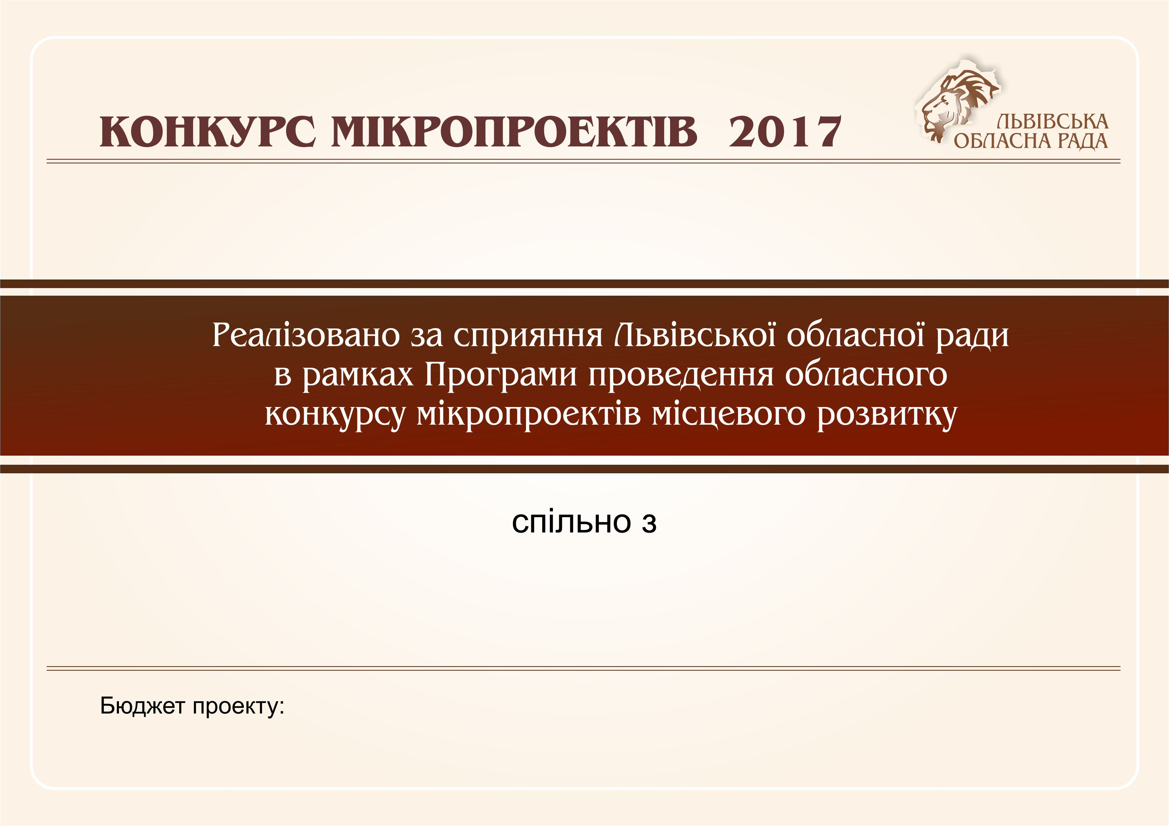

Назва проекту

Райрада, Місто, Село (селище), ОТГ, Громада

Обласний – Спонсорський внесок –
(зазначити загальну вартість) Районний – Фінансовий внесок громади –
Базовий – Нефінансовий внесок громади –

